О внесении изменений в постановление акимата Мангистауской области от 23 июня 2016 года № 187 "Об утверждении регламента услуги государственной "Субсидирование стоимости услуг по подаче воды сельскохозяйственным товаропроизводителям"
Утративший силу
Постановление акимата Мангистауской области от 29 мая 2017 года № 134. Зарегистрировано Департаментом юстиции Мангистауской области 4 июля 2017 года № 3387. Утратило силу постановлением акимата Мангистауской области от 10 марта 2020 года № 40
Сноска. Утратило силу постановлением акимата Мангистауской области от 10.03.2020 № 40 (вводится в действие по истечении десяти календарных дней после дня его первого официального опубликования).
Примечание РЦПИ.В тексте документа сохранена пунктуация и орфография оригинала.
В соответствии с Законом Республики Казахстан от 15 апреля 2013 года "О государственных услугах" и приказом Заместителя Премьер – Министра Республики Казахстан - Министра сельского хозяйства Республики Казахстан от 21 сентября 2016 года № 401 "О внесении изменения в приказ Министра сельского хозяйства Республики Казахстан от 8 декабря 2015 года № 6-4/1072 "Об утверждении стандарта государственной услуги "Субсидирование стоимости услуг по подаче воды сельскохозяйственным товаропроизводителям" (зарегистрирован в Реестре государственной регистрации нормативных правовых актов № 14389) акимат области ПОСТАНОВЛЯЕТ:
Внести в постановление акимата Мангистауской области от 23 июня 2016 года № 187 "Об утверждении регламента государственной услуги "Субсидирование стоимости услуг по подаче воды сельскохозяйственным товаропроизводителям" (зарегистрировано в Реестре государственной регистрации нормативных правовых актов за № 3096, опубликовано в информационно-правовой системе "Әділет" от 2 августа 2016 года) следующее изменение:

регламент государственной услуги "Субсидирование стоимости услуг по подаче воды сельскохозяйственным товаропроизводителям" изложить в новой редакции, согласно приложению к настоящему постановлению.
2. Государственному учреждению "Управление сельского хозяйства Мангистауской области" (Т.Балтабеков) обеспечить официальное опубликование данного постановления в Эталонном контрольном банке нормативных правовых актов Республики Казахстан и размещение в средствах массовой информаций и на интернет-ресурсе акимата Мангистауской области.
3. Контроль за исполнением настоящего постановления возложить на заместителя акима области Амиржанова Р.М.
4. Настоящее постановление вступает в силу со дня государственной регистрации в органах юстиции и вводится в действие по истечении десяти календарных дней после дня его первого официального опубликования.
Аким области | Е. Тугжанов
"СОГЛАСОВАНО"
исполняющий обязанности руководителя
государственного учреждения
"Управление сельского хозяйства
Мангистауской области"
Т. Балтабеков
" 29 " 05 2017 г.
Приложение к постановлению
акимата Мангистауской области
от " 29 " 05 2017 года № 134
Утвержден
постановлением акимата
Мангистауской области
от " 23 " июня 2016 года № 187
Регламент государственной услуги "Субсидирование стоимости услуг по подаче воды сельскохозяйственным товаропроизводителям"
1. Общие положения
1. Государственная услуга "Субсидирование стоимости услуг по подаче воды сельскохозяйственным товаропроизводителям" (далее – государственная услуга) оказывается государственным учреждением "Управление сельского хозяйства Мангистауской области" (далее – услугодатель).
Прием заявления и выдача результата оказания государственной услуги осуществляется через:
1) канцелярию услугодателя;
2) Государственную корпорацию "Правительство для граждан" (далее – Государственная корпорация).
2. Форма оказания государственной услуги: бумажная.
3. Результат оказания государственной услуги – предоставление в территориальное подразделение казначейства платежных документов к оплате для дальнейшего перечисления причитающихся субсидий на банковские счета услугополучателей.
Форма предоставления результата оказания государственной услуги: бумажная.
Государственная услуга оказывается бесплатно физическим и юридическим лицам (далее - услугополучатель).
2. Описание порядка действий структурных подразделений (работников) услугодателя в процессе оказания государственной услуги
4. Основанием для начала процедуры действия по оказанию государственной услуги является получение услугодателем документов услугополучателя предусмотренных в пункте 9 стандарта государственной услуги "Субсидирование стоимости услуг по подаче воды сельскохозяйственным товаропроизводителям", утвержденного приказом Заместителя Премьер - Министра Республики Казахстан – Министра сельского хозяйства Республики Казахстан от 21 сентября 2016 года № 401 "О внесении изменения в приказ Министра сельского хозяйства Республики Казахстан от 8 декабря 2015 года № 6-4/1072 "Об утверждении стандарта государственной услуги "Субсидирование стоимости услуг по подаче воды сельскохозяйственным товаропроизводителям" (зарегистрирован в Реестре государственной регистрации нормативных правовых актов за № 14389) (далее – Стандарт);
5. Содержание каждой процедуры (действия), входящей в состав процесса оказания государственной услуги, длительность его выполнения:
1) прием и регистрация документов в канцелярии услугодателя - 15 минут;
2) рассмотрение документов руководителем услугодателя – 30 минут;
3) прием документов ответственным исполнителем услугодателя и формирование сводной ведомости – 2 (два) рабочих дня;
4) рассмотрение сводной ведомости руководителем услугодателя и направление в финансовый отдел услугодателя - 1 (один) рабочий день;
5) формирование и представление в территориальное подразделение казначейства реестра счетов и счета к оплате финансовым отделом услугодателя - 2 (два) рабочих дня.
6. Результат процедуры (действия) по оказанию государственной услуги, который служит основанием для начала выполнения следующей процедуры (действия):
1) отметка на копии заявки о регистрации в канцелярии услугодателя с указанием даты и времени приема заявки;
2) определение ответственного исполнителя услугодателя;
3) направление на утверждение сводной ведомости руководителю услугодателя;
4) подписание сводной ведомости руководителем управления;
5) реестр счетов и счет к оплате.
3. Описание порядка взаимодействия структурных подразделений (работников) услугодателя в процессе оказания государственной услуги
7. Перечень структурных подразделений (работников) услугодателя, которые участвуют в процессе оказания государственной услуги:
1) канцелярия услугодателя;
2) руководитель услугодателя;
3) ответственный исполнитель услугодателя;
4) финансовый отдел услугодателя.
8. Описание последовательности процедур (действий) между структурными подразделениями (работниками) с указанием длительности каждой процедуры (действия):
услугодатель не позже 1 (первого) марта соответствующего года размещает объявление в средствах массовой информации, на интернет – ресурсе акимата области о периоде ежемесячных заявок на получение субсидий на услуги по подаче поливной воды;
1) канцелярия услугодателя принимает, регистрирует заявку, подтверждает принятия заявку на бумажном носителе отметкой на его копии с указанием даты и времени приема пакета документов и направляет заявку руководителю услугодателя - 15 минут;
2) руководитель услугодателя рассматривает документы и направляет их ответственному исполнителю услугодателя для составления сводной ведомости – 30 минут;
3) ответственный исполнитель услугодателя после рассмотрения документов услогополучателя, формирует сводную ведомость и направляет на утверждение руководителю услугодателя – 2 (два) рабочих дня;
4) руководитель услугодателя подписывает сводную ведомость и передает в финансовый отдел услугодателя - 1 (один) рабочий день;
5) финансовый отдел услугодателя представляет в территориальное подразделение казначейства реестр счетов и счет к оплате - 2 (два) рабочих дня.
4. Описание порядка взаимодействия с Государственной корпорацией и (или) иными услугодателями, а также порядка использования информационных систем в процессе окозания государственной услуги
9. Для получения государственной услуги услугополучатель либо его уполномоченный представитель (юридическое лицо по документу, подтверждающему полномочия, физическое лицо по нотариальной заверенной доверенности) представляет в Государственную корпорацию необходимые документы, указанные в пункте 9 Стандарта.
10. При подаче услугополучателем всех необходимых документов в Государственную корпорацию, подтверждением принятия заявления на бумажном носителе является – расписка о приеме соответствующих документов.
В Государственной корпорации выдача услугополучателю решения, подписанного уполномоченным лицом услугодателя, о назначении/не назначении субсидии, осуществляется его работником на основании расписки, при предъявлении документа, удостоверяющего личность (либо его представителя по доверенности, удостоверенной нотариально, юридическому лицу – по документу, подтверждающему полномочия).
При обращении в Государственную корпорацию день приема и выдачи не входит в срок оказания государственной услуги.
11. При обращении через Государственной корпорации услугополучателю направляется уведомление на бумажном носителе с решением о назначении/не назначении субсидии, подписанное уполномоченным лицом услогодателя по форме, согласно приложению 1 к Стандарту.
12. Государственная корпорация, в случае неявки услугополучателя для получения результатов рассмотрения его заявки, обеспечивает хранение результата в течение одного месяца, после чего передает их услугодателю для дальнейшего хранения.
13. Основаниями для отказа в оказании государственной услуги являются:
1) установление недостоверности документов, представленных услугополучателем для получения государственной услуги, и (или) данных (сведений), содержащихся в них;
2) несоответствие услугополучателя и (или) представленных материалов, данных и сведений, необходимых для оказания государственной услуги, требованиям, установленным нормативными правовыми актами Республики Казахстан.
В случае устранения услугополучателем причин отказа в оказании государственной услуги услугополучатель может обратиться повторно для получения государственной услуги в порядке, установленном законодательством Республики Казахстан.
14. Подробное описание последовательности процедур (действий), взаимодействий структурных подразделений (сотрудников) услугодателя в процессе оказания государственной услуги, а также описание порядка взаимодействиями с иными услугодателями и (или) Государственными корпорациями отражается в справочнике бизнес-процессов оказания государственной услуги согласно приложению к настоящему регламенту государственной услуги "Субсидирование стоимости услуг по подаче воды сельскохозяйственным товаропроизводителям". Справочник бизнес-процессов оказания государственной услуги размещается на интернет-ресурсе услугодателя.
Приложение
к регламенту государственной услуги
"Субсидирование стоимости услуг по подаче воды
сельскохозяйственным товаропроизводителям"
Справочник бизнес-процессов оказания государственной услуги "Субсидирование стоимости услуг по подаче воды сельскохозяйственным товаропроизводителям"

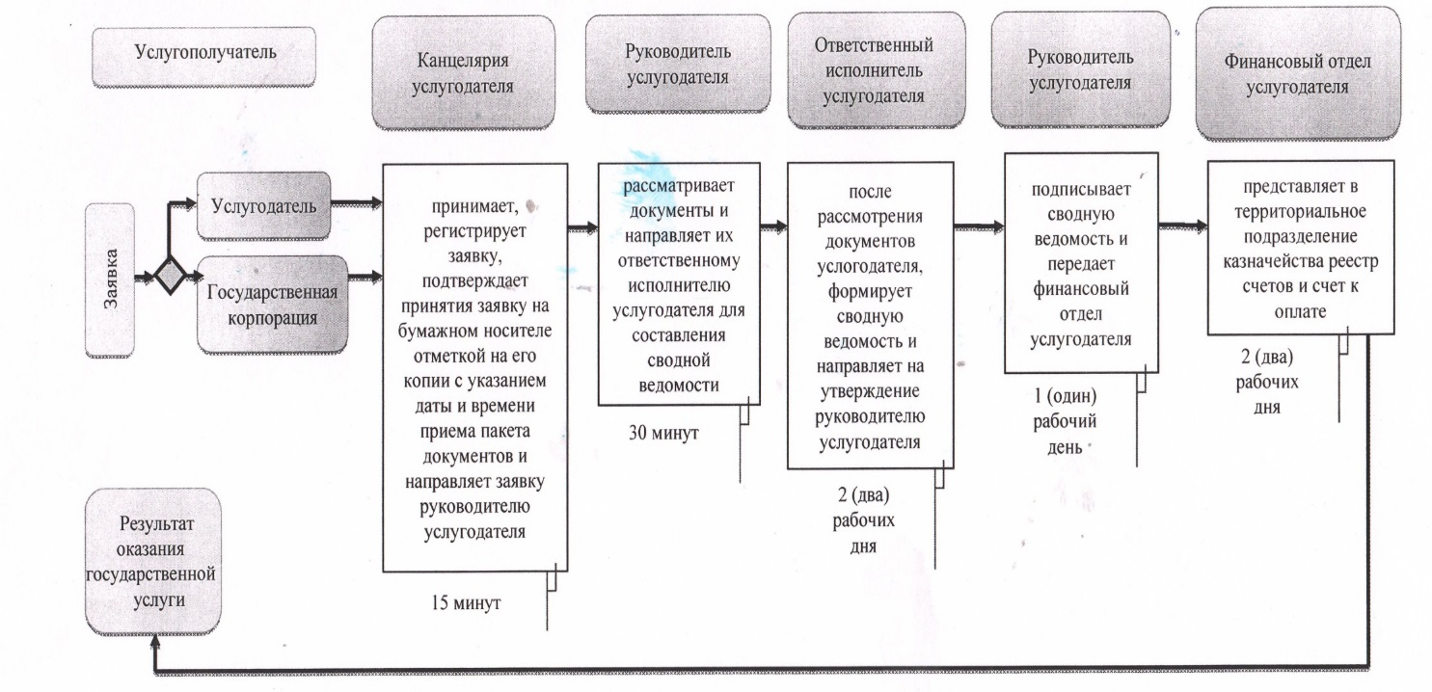

Условные обозначения:

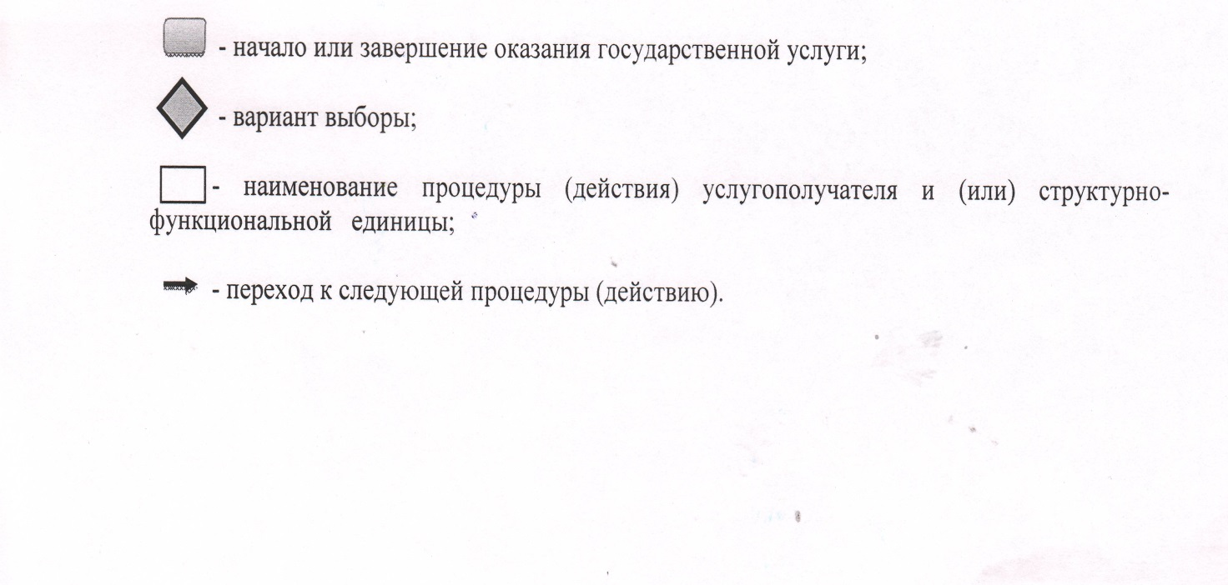

© 2012. РГП на ПХВ «Институт законодательства и правовой информации Республики Казахстан» Министерства юстиции Республики Казахстан

